APENDICE “A”
ESPECIFICACIONES TECNICAS
PAQUETE UNICO

“C4 MEXICALI”
Partida 1
Estación de trabajo
Cantidad: 1
- ESTACION DE TRABAJO EN "L" QUE CONSTA DE UNA MESA DE TRABAJO TIPO ESQUINA MEDIDA DE 24" X 42" X 24" X 42”, DOS MESAS DE TRABAJO TIPO RETORNO DE 24" X 48" X 29", DOS PEDESTALES DE TRES CAJONES DOS UTILITAROS Y UNO DE ARCHIVO, Y DOS LIBREROS TIPO PROTOCOL CON PUERTAS MEDIDA DE 66" X 37”, LOS MUEBLES SON DE MADERA ACABADOS EN MELAMINA EN COLOR A ELECCION, BORDES RECTOS DE PVC DE 2MM, EL FULL PANEL CON UN GROSOR DE 3/4", Y EN CUBIERTA DE ESCRITORIO Y RETORNO, Y LIBRERO ES DE 1.1/8" DE ESPESOR, LOS PEDESTALES SON CON CORREDERAS TELESCOPICA CON UN PESO DE 40 KILOS POR CAJON, INCLUYE GROMMITE O PERFORACION PARA CABLEADO DE COMPUTO CON TAPONES Y PORTA TECLADO.

- GARANTIA DEL FABRICANTE POR LO MENOS DE 5 AÑOS.

DEBERA DE INCLUIR TODOS LOS ACCESORIOS NECESARIOS PARA SU CORRECTA INSTALACION, COMO SON CONECTORES, CUBIERTAS, TORNILLERIA, TAPADERAS, ETC.

MODELOS DE REFERENCIA: BN166, BN134, BN200, BN140, BN145.

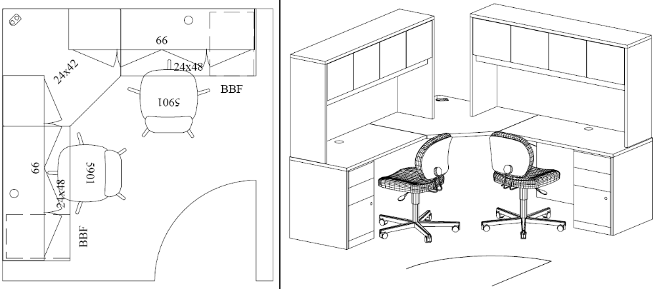

“C4 TECATE”

Partida 1
Descripción: Sistema Modular de mamparas
Cantidad: 1
SISTEMA MODULAR DE MAMPARAS, QUE CONSTA DE:

- DOS CONECTORES DE PARED PARA PANEL DE 81”H

- UN CONECTOR FINAL DE METAL, PARA TAPAR EL RACEWAY DEL PANEL MARCA HON

- DOS WAY BASERAIL COVER, MARCA HON

- SEIS PANELES ESTRUCTURA METALICA DE 2” DE ANCHO Y MEDIDAS DE 81”H X 36”W CON VIDRIO A PARTIR DE LAS 42” DE ALTURA.

- UN PANEL DE ESTRUCTURA METALICA, TAPIZADO EN TELA, COLOR A ELECCION, MEDIDAS 81”X12”

- CONECTOR UNIVERSAL DE 90 GRADOS PARA PANEL DE 81”

- GARANTIA DEL FABRICANTE POR LO MENOS DE 5 AÑOS.

DEBERA DE INCLUIR TODOS LOS ACCESORIOS NECESARIOS PARA SU CORRECTA INSTALACION, COMO SON CONECTORES, CUBIERTAS, TORNILLERIA, TAPADERAS, ETC.

MODELOS DE REFERENCIA: NRW81, NREC, NR90C, NP8136HTA, NP8112NTA, NRC81

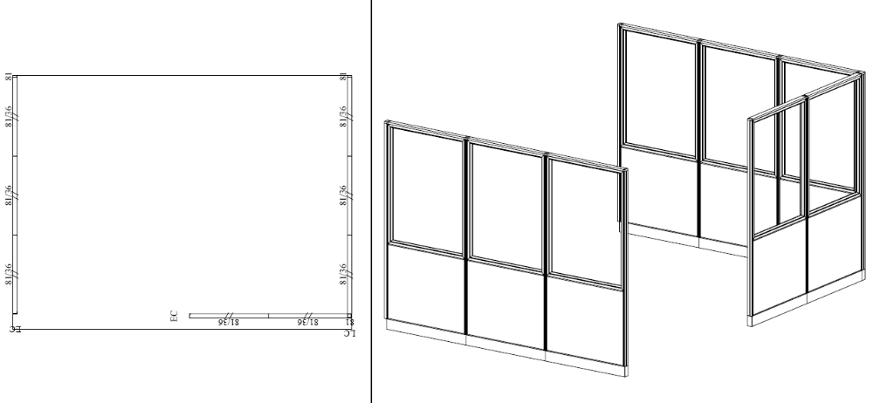

“C4 TIJUANA”

Partida 01
Descripción: Estación de trabajo
Cantidad: 1
ESTACION DE TRABAJO (4 PERSONAS) QUE INCLUYE:

-2 ESQUINEROS CON CHASIS AUTOSUSTENTABLE DE 36" X 24" X 60" Y CUBIERTA EN ACABADO LAMINADO IMITACION MADERA COLOR A ELECCION Y PARTES METALICAS.

-2 CUBIERTAS DE TRABAJO PARA LOS ESQUINEROS CON CHASIS AUTOSUSTENTABLE MEDIDAS 24"D X 72"W X 29"H EN ACABADO LAMINADO IMITACION MADERA COLOR A ELECCION, 4 PEDESTALES (BOX/BOX/FILE) MISMOS ACABADOS. 2 HUTCH CON CHASIS DE METAL DE PUERTA SENCILLA 13" D X 60" W COLOR A ELECCION Y 2 HUTCH CON DOBLE PUERTA EN MEDIDAS 13"D X 72"W. INCLUYE PORTATECLADO.

GARANTIA DEL FABRICANTE POR LO MENOS DE 5 AÑOS

NOTA: SE DEBERA INCLUIR TODOS LOS ACCESORIOS Y ADITAMENTOS NECESARIOS PARA SU CORRECTA INSTALACION.

MARCA: EVOLVE
MODELOS DE REFERENCIA: EVDECCL362460H, EVDECCR362460H, EVDSHF1360, EVSBBF19LP, VDSHF1372, EVDSB2454H.

Ver indicación 1 de la figura no.1

Partida 02
Descripción: Estación de trabajo
Cantidad: 1
ESTACION DE TRABAJO 1 PERSONA QUE INCLUYE:

-UNA CUBIERTA DE TRABAJO CON CHASIS AUTOSUSTENTABLE MEDIDAS 24 D X 54W X 29 H ACABADO LAMINADO EN IMITACION MADERA COLOR A ELECCION,

-1 PEDESTAL BOX BOX FILE, INCLUYE PORTATECLADO.

GARANTIA DEL FABRICANTE POR LO MENOS DE 5 AÑOS.

NOTA: SE DEBERA INCLUIR TODOS LOS ACCESORIOS Y ADITAMENTOS NECESARIOS PARA SU CORRECTA INSTALACION.

MARCA EVOLVE
MODELOS DE REFERENCIA.- EVWS2454, EVSBBF19LP

Ver indicación 2 de la figura no.1

Partida 03
Descripción: Estación de trabajo
Cantidad: 1
ESTACION DE TRABAJO 1 PERSONA INCLUYE:

- CUBIERTA DE TRABAJO CON CHASIS AUTOSUSTENTABLE EN MEDIDAS 24"D X 72"W X 29"H, PEDESTAL EN LADO DERECHO BOX/BOX/FILE, HUTCH DE DOBLE PUERTA CON MEDIDAS 24"D X 72w ACABADO LAMINADO EN IMITACION MADERA COLOR A ELECCION. INCLUYE PORTATECLADO.

GARANTIA DEL FABRICANTE POR LO MENOS DE 5 AÑOS.

NOTA: SE DEBERA INCLUIR TODOS LOS ACCESORIOS Y ADITAMENTOS NECESARIOS PARA SU CORRECTA INSTALACION.

MARCA EVOLVE
MODELO MODELOS DE REFERENCIA.- EVSBBF19LP, EVDSHF1372, EVDSRR2472H, EVWS2472

Ver indicación 3 de la figura no.1

Partida 04
Descripción: Estación de trabajo
Cantidad: 1
ESTACION DE TRABAJO 1 PERSONA INCLUYE:

-ESCRITORIO CON DOBLE PEDESTAL BOX/BOX/FILE BARTE FRONTAL DE LA CUBIERTA TIPO BOW (REDONDEADA) MEDIDAS 36"D X 72"W X 29"H ACABADO EN LAMINADO IMITACION MADERA COLOR A ELECCION.

-CREDENZA CON DOBLE PEDESTAL BOX/BOX/FILE MEDIDAS GENERALES 20"D X 72"W X 29"H, HUTCH PARA CREDENZA 2 ESPACIOS DOBLE PUERTA POR ESPACIO, MEDIDAS GENERALES 15"D X 72"W X36"H ACABADO LAMINADO EN IMITACION MADERA COLOR A ELECCION. INCLUYE PORTATECLADO.

GARANTIA DEL FABRICANTE POR LO MENOS DE 5 AÑOS.

NOTA: SE DEBERA INCLUIR TODOS LOS ACCESORIOS Y ADITAMENTOS NECESARIOS PARA SU CORRECTA INSTALACION.

MARCA: GLOBAL
MODELOS DE REFERENCIA G2072CK, G3672DPB, G72HOCB, GDOOR72

Ver indicación 4 de la figura no.2

Partida 05
Descripción: Mesa para conferencia
Cantidad: 2
MESA PARA CONFERENCIA:

MESA RECTANGULAR PARA SALA DE JUNTAS BASE DE PANEL "H" TOTALMENTE LAMINADA EN IMITACION MADERA COLOR A ELECCION MEDIDAS GENERALES 48D X 96W X 29 1/2H.

GARANTIA DEL FABRICANTE POR LO MENOS DE 5 AÑOS.

NOTA: SE DEBERA INCLUIR TODOS LOS ACCESORIOS Y ADITAMENTOS NECESARIOS PARA SU CORRECTA INSTALACION.

MARCA: GLOBAL
MODELO: F4896REP

Ver indicación 5 de la figura no.2

Partida 06
Descripción: Estación de Trabajo
Cantidad: 1
ESTACION DE TRABAJO PARA 2 PERSONAS QUE INCLUYE:

-1 (UN) ESCRITORIO RECTANGULAR PEDESTAL IZQUIERDO BOX/BOX/FILE MEDIDAS GENERALES 30"D X 60"W X 29"H CON RETORNO DERECHO EN MEDIDAS 20"D X 36"W X 29"H ACABADO LAMINADO EN IMITACION MADERA COLOR A ELECCION, INCLUYE PORTATECLADO AJUSTABLE .

-1 (UN) ESCRITORIO CON PEDESTAL IZQUIERDO BOX/BOX/FILE MEDIDAS GENERALES 24"D X 45"W X 29"H ACABADO LAMINADO EN IMITACION MADERA COLOR A ELECCION. INCLUYE PORTA TECLADO AJUSTABLE

GARANTIA DEL FABRICANTE POR LO MENOS DE 5 AÑOS.

NOTA: SE DEBERA INCLUIR TODOS LOS ACCESORIOS Y ADITAMENTOS NECESARIOS PARA SU CORRECTA INSTALACION.

MARCA: GLOBAL
MODELO: G2445SPL, G3060SPL, G2036EL

Ver indicación 6 de la figura no. 3

Partida 07
Descripción: Escritorio
Cantidad: 5
ESCRITORIO:

ESCRITORIO PARA 1 PERSONA CON PEDESTAL IZQUIERDO BOX/FILE MEDIDAS GENERALES 24"D X 45"W X 29"H ACABADO LAMINADO EN IMITACION MADERA COLOR A ELECCION, INCLUYE PORTATECLADO.

GARANTIA DEL FABRICANTE POR LO MENOS DE 5 AÑOS.

NOTA: SE DEBERA INCLUIR TODOS LOS ACCESORIOS Y ADITAMENTOS NECESARIOS PARA SU CORRECTA INSTALACION.

MARCA: GLOBAL
MODELO: G2445SPL

Ver indicación 7 de la figura no. 3

Partida 08
Descripción: Escritorio
Cantidad: 3
ESCRITORIO:

PARA 1 PERSONA CON PEDESTAL IZQUIERDO BOX/FILE MEDIDAS GENERALES 24"D X 45"W X 29"H ACABADO LAMINADO EN IMITACION MADERA COLOR A ELECCION, INCLUYE PORTA TECLADO.

GARANTIA DEL FABRICANTE POR LO MENOS DE 5 AÑOS.

NOTA: SE DEBERA INCLUIR TODOS LOS ACCESORIOS Y ADITAMENTOS NECESARIOS PARA SU CORRECTA INSTALACION.

MARCA: GLOBAL
MODELO: G2445SPL

Ver indicación 8 de la figura no. 3

Partida 09
Descripción: Mesa de Trabajo
Cantidad: 1
MESA DE TRABAJO PARA 2 USUARIOS SIN PEDESTAL MEDIDAS GENERALES 24"D X 72"W X 29"H ACABADO LAMINADO EN IMITACION MADERA COLOR A ELECCION, INCLUYE 2 PORTA TECLADOS.

GARANTIA DEL FABRICANTE POR LO MENOS DE 5 AÑOS.

NOTA: SE DEBERA INCLUIR TODOS LOS ACCESORIOS Y ADITAMENTOS NECESARIOS PARA SU CORRECTA INSTALACION.

MARCA: GLOBAL
MODELO: G3672

Ver indicación 9 figura no. 3

Partida 10
Descripción: Estación de Trabajo
Cantidad: 1
ESTACION DE TRABAJO INCLUYE:

-ESCRITORIO CON PEDESTAL IZQUIERDO BOX/BOX/FILE PARTE FRONTAL DE LA CUBIERTA EN FORMA TIPO BOW (REDONDEADA) MEDIDAS GENERALES 36D X 72W X 29H ACABADO LAMINADO EN IMITACION MADERA COLOR A ELECCION, RETORNO EN MEDIDAS 20"D X 36"W X 29"H ACABADO LAMINADO EN IMITACION MADERA. INCLUYE 1 PORTATECLADO AJUSTABLE.

GARANTIA DEL FABRICANTE POR LO MENOS DE 5 AÑOS.

NOTA: SE DEBERA INCLUIR TODOS LOS ACCESORIOS Y ADITAMENTOS NECESARIOS PARA SU CORRECTA INSTALACION.

MARCA: GLOBAL
MODELO: G2036ER, G3672SLB.

Ver indicación 10 de la figura no. 3

Partida 11
Descripción: Estación de Trabajo
Cantidad: 1
ESTACION DE TRABAJO 12 PERSONAS INCLUYE:

-UN SISTEMA MODULAR COMPUESTO POR MAMPARAS DE 6 MODULOS DOBLES CON MEDIDAS TOTALES 48W X 48D X 54 H POR MODULO, SUPERFICIE DE TRABAJO EN LAMINADO IMITACION MADERA COLOR A ELECCION MEDIDAS 24D X 48W.

-UN PEDESTAL (BOX/FILE) POR CADA MODULO. CARACTERISTICAS DEL PANEL 24W X 24D X 54W CON VIDRIO A PARTIR DE LAS 42” DE ALTURA MITAD SUPERIOR EN VIDRIO TRANSPARENTE HORNEADO, PARTES DE MADERA Y O TELA 100% RECICLADOS, CLASIFICACION DE AISLANTE ACUSTICO, TELA DEL PANEL COLOR A ELECCION DESMONTABLE EN SITIO Y CON POSIBILIDAD DE ADQUIRIR REEMPLAZO DE LA MISMA. INCLUYE 12 PORTATECLADOS AJUSTABLES E INTEGRADOS AL MOBILIARIO.

GARANTIA DEL FABRICANTE POR LO MENOS DE 5 AÑOS.

NOTA: SE DEBERA INCLUIR TODOS LOS ACCESORIOS Y ADITAMENTOS NECESARIOS PARA SU CORRECTA INSTALACION.

MARCA: EVOLVE
MODELO: EVHCB2, EVPCP354, EVPCP454, EVPER54, EVPFGT5424, EVPFGT5448, EVSBBF19LP, EVWS2448

Ver indicación 11 de la figura no. 3

Partida 12
Descripción: Estación de Trabajo
Cantidad: 8
ESTACION DE TRABAJO:

COMPUESTA POR 1 MODULO DE TRABAJO CON MAMPARA DEL LADO DERECHO DE MEDIDAS 24W X 54 H CON VIDRIO A PARTIR DE LAS 42” DE ALTURA TRANSPARENTE Y PARTE INFERIOR EN TELA.

-MAMPARA EN PARTE POSTERIOR DE MEDIDAS 42W X 54 H TOTALMENTE EN TELA (VER ANEXO).

-SUPERFICE DE TRABAJO DEL MODULO 24 D X 42 W CON UN PEDESTAL (BOX, BOX, FILE) EN LA PARTE DERECHA, INCLUYE PORTATECLADO INTEGRADO AL MOBILIARIO Y EL CUAL DEBERA DE TENER MOVIMIENTO VERTICAL.

-PANELES DE TELA CON LAS SIGUIENTES CARACTERISTICAS: PARTES DE MADERA Y O TELAS 100% RECICLADAS, CLASIFICACION DE AISLANTE ACUSTICO, TELA DEL PANEL DESMONTABLE EN SITIO Y CON POSIBILIDAD DE ADQUIRIR REEMPLAZO DE LA MISMA.

GARANTIA DEL FABRICANTE POR LO MENOS DE 5 AÑOS.

NOTA: SE DEBERA INCLUIR TODOS LOS ACCESORIOS Y ADITAMENTOS NECESARIOS PARA SU CORRECTA INSTALACION.

MARCA: EVOLVE
MODELOS: EVSBBF19LP, EVPFGT5424, EVPCP254, EVPFAM5442, EVPER54, EVHCB2, EVWS2442.

Ver indicación 12 de la figura no. 3

Partida 13
Descripción: Estación de Trabajo
Cantidad: 1
ESTACION DE TRABAJO 2 PERSONAS INCLUYE:

- 1 (UN) ESCRITORIO RECTANGULAR PEDESTAL DERECHO BOX/BOX/FILE MEDIDAS GENERALES 30"D X 60"W X 29"H CON RETORNO IZQUIERDO EN MEDIDAS 20"D X 36"W X 29"H ACABADO LAMINADO EN IMITACION MADERA COLOR A ELECCION.

- 1 (UN) ESCRITORIO CON PEDESTAL IZQUIERDO BOX/BOX/FILE MEDIDAS GENERALES 24"D X 45"W X 29"H ACABADO LAMINADO EN IMITACION MADERA COLOR A ELECCION, INCLUIR 2 PORTA TECLADOS.

GARANTIA DEL FABRICANTE POR LO MENOS DE 5 AÑOS.

NOTA: SE DEBERA INCLUIR TODOS LOS ACCESORIOS Y ADITAMENTOS NECESARIOS PARA SU CORRECTA INSTALACION.

MARCA: GLOBAL,
MODELO: G2445SPR, G3060SPL, G2036ER

Ver indicación 13 de la figura no. 3

Partida 14
Descripción: Estación de Trabajo
Cantidad: 1
ESTACION DE TRABAJO PARA 5 PERSONAS:

-2 CREDENZAS CON PEDESTAL DERECHO (PEDESTAL BOX/FILE CON LLAVE) Y MEDIO PANEL EN EL LADO IZQUIERDO PARA INTERCONECTARSE A MAMPARA Y O A ESQUINERO.

-1 GROMMET EN LA SUPERFICIE MEDIDAS 20 D X 27w X 29H.

-2 RETORNOS AUTOSUSTENTABLES SIN PEDESTAL ACABADO EN LAMINADO
IMITACION MADERA COLOR A ELECCION MEDIDAS 20D X 36 W X 29H.

-3 ESQUINEROS AUTOSUSTENTABLES CON MEDIO PANEL EN LADO DERECHO PARA CONECTARSE A CREDENZAS ACABADO EN LAMINADO IMITACION MADERA COLOR A ELECCION MEDIDAS 20 D X 36W X 29H. INCLUIR 5 PORTATECLADOS.

GARANTIA DEL FABRICANTE POR LO MENOS DE 5 AÑOS.

NOTA: SE DEBERA INCLUIR TODOS LOS ACCESORIOS Y ADITAMENTOS NECESARIOS PARA SU CORRECTA INSTALACION.

MARCA: GLOBAL,
MODELOS: G2036ER, G2072CRN, G36205C9

Ver indicación 14 de la figura no. 3

Partida 15
Descripción: Escritorio
Cantidad: 1
ESTACION DE TRABAJO INCLUYE:

-ESCRITORIO CON PEDESTAL IZQUIERDO BOX/BOX/FILE PARTE FRONTAL DE LA CUBIERTA EN FORMA TIPO BOW (REDONDEADA) MEDIDAS GENERALES 36D X 72W X 29H ACABADO LAMINADO EN IMITACION MADERA COLOR A ELECCION.

-RETORNO EN MEDIDAS 20"D X 36"W X 29"H ACABADO LAMINADO EN IMITACION MADERA. INCLUYE 1 PORTATECLADO.

GARANTIA DEL FABRICANTE POR LO MENOS DE 5 AÑOS.

NOTA: SE DEBERA INCLUIR TODOS LOS ACCESORIOS Y ADITAMENTOS NECESARIOS PARA SU CORRECTA INSTALACION.

MARCA: GLOBAL
MODELO: G2036ER, G3672SLB

Ver indicación 15 de la figura no. 3

Partida 16
Descripción: Sala de espera
Cantidad: 1
SALA DE ESPERA INCLUYE:

-SILLON DE DOS PLAZAS RESPALDO Y ASIENTOS TAPIZADOS EN TIPO PIEL, COLOR NEGRO, MEDIDAS GENERALES 50 1/2 W X 31 D X 30 H, SILLON DE 3 PLAZAS, RESPALDO Y ASIENTOS TAPIZADOS EN TIPO PIEL, COLOR NEGRO, CON 4 PATAS METALICAS TERMINADAS EN COLOR NIQUEL. MEDIDAS GENERALES 72"W 31"D 30"H.

-MESAS PARA RECEPCION 1 CON MEDIDAS 48W X 48 D X 20 H CUBIERTA CON ACABADO LAMINADO EN IMITACION MADERA COLOR A ELECCION.

GARANTIA DEL FABRICANTE POR LO MENOS DE 5 AÑOS.

NOTA: SE DEBERA INCLUIR TODOS LOS ACCESORIOS Y ADITAMENTOS NECESARIOS PARA SU CORRECTA INSTALACION.

MARCA: GLOBAL
MODELOS: GLO_7876, GLO_3357.

Ver indicación 16 de la figura no. 3

Partida 17
Descripción: Recepción
Cantidad: 1
RECEPCION INCLUYE:

- 1 RECEPCION PARA DOS PERSONAS CUBIERTA CON PARTE FRONTAL EN FORMA BOW, ACABADO LAMINADO IMITACION MADERA COLOR A ELECCION CON MEDIDAS GENERALES 71W X 30 D X 30 H.

- 1 ESCRITORIO PARA 1 PERSONA CON PEDESTAL DERECHO BOX/BOX/FILE MEDIDAS GENERALES 24"D X 45"W X 29"H ACABADO LAMINADO EN IMITACION MADERA COLOR A ELECCION. INCLIUIR 3 PORTATECLADOS.

GARANTIA DEL FABRICANTE POR LO MENOS DE 5 AÑOS

NOTA: SE DEBERA INCLUIR TODOS LOS ACCESORIOS Y ADITAMENTOS NECESARIOS PARA SU CORRECTA INSTALACION.

MARCA: GLOBAL
MODELOS: SL7130RDS, G2445SPL

Ver indicación 17 de la figura no. 3

Partida 18
Descripción: Comedor
Cantidad: 2
MESA PARA COMEDOR CON BASE METALICA EN FORMA DE ESTRELLA DE 4 PICOS MEDIDAS 36W X 36 D X 29 H COLOR A ELECCION.

GARANTIA DEL FABRICANTE POR LO MENOS DE 5 AÑOS.

NOTA: SE DEBERA INCLUIR TODOS LOS ACCESORIOS Y ADITAMENTOS NECESARIOS PARA SU CORRECTA INSTALACION.

MARCA: GLOBAL
MODELO: GLO_GCAS36

Ver indicación 18 de la figura no. 3

Partida 19
Descripción: Escritorio
Cantidad: 2
ESCRITORIO PARA 1 PERSONA CON PEDESTAL IZQUIERDO BOX/FILE MEDIDAS GENERALES 24"D X 45"W X 29"H ACABADO LAMINADO EN IMITACION MADERA COLOR A ELECCION, INCLUYE PORTATECLADO.

GARANTIA DEL FABRICANTE POR LO MENOS DE 5 AÑOS.

NOTA: SE DEBERA INCLUIR TODOS LOS ACCESORIOS Y ADITAMENTOS NECESARIOS PARA SU CORRECTA INSTALACION.

MARCA: GLOBAL
MODELO: G2445SPL

Ver indicación 19 de la figura no. 3

Partida 20
Silla Operativa Uso 24x7x365
Cantidad: 80
Modelo: Insync-Gold 307 y 310

CONSTRUCCIÓN DE ASIENTO Y RESPALDO DE MAYA:
EL ASIENTO DEBERA ESTAR CONSTRUIDO DE 100% POLIPROPILENO VIRGEN DE ALTO IMPACTO. CON CAPACIDAD HASTA 300 LIBRAS DEBIENDO CUMPLIR CON LOS ESTÁNDARES DE FLAMABILIDAD DEL BOLETÍN TÉCNICO 133 DE CALIFORNIA.
EL RESPALDO DEBERA SER DE ACERO DURABLE, TAPIZADO 100% EN POLIÉSTER DE ALTA TENACIDAD, PROVEYENDO UNA COMODIDAD MÁXIMA Y APOYO CON SU TEJIDO REVENTILADO QUE GENTILMENTE CURVEA EL RESPALDO DE LA SILLA. EL TEJIDO DEL RESPALDO EN COLOR A ELECCION.

REMACHES “T” TUERCAS:
TODOS LOS ASIENTOS DEBERAN ESTAR REMACHADOS CON TUERCAS “T” FIJOS EN AMBOS, PARA EVITAR QUE SE SALGAN.

NL BLOQUEO DE PERNOS:

CON AUTO BLOQUEO, ACERO ENDURECIDO, RANURA/PHILLIPS PERNOS QUE DETIENEN EL CONTROL DEL ASIENTO A LA CAZUELA DEL ASIENTO. TODOS LOS PERNOS DEBERAN SER TRATADOS CON “NYLOK”. EL “NYLOK” SUJETADORES SEMI-PERMANENTES ASEGURAN TODA LA ARMAZÓN DEL ASIENTO Y RESPALDO. EL COMPUESTO DEL CANDADO ELIMINARA QUE LOS TORNOS SE ATOREN EN LAS TIERCAS “T” DURANTE EL USO NORMAL.

COJÍN DEL ASIENTO:
EL COJÍN DEL ASIENTO DEBERA SER DE ALTA DENSIDAD DE 2.5 CON ESPONJA ELÁSTICA 3D PARA DURABILIDAD Y CONSISTENCIA EN DISEÑO. DENSIDAD Y ILD (GRADO DE FIRMESA) HAN SIDO CUIDADOSAMENTE BALANCEADOS PARA PROVEER UN ASIENTO ÓPTIMO. TODAS LAS ESPONJAS DEBERAN CUMPLIR CON EL BOLETÍN TÉCNICO 117 DE CALIFORNIA.

BASE DE SILLA:
NOTORIEDAD– BASES DE FIBRA DE VIDRIO (B15) SON CONSTRUIDAS DE INYECCIÓN-MOLDEADA SOLIDA, RESINA DE NYLON VIDRIO-REFORZADO, CON BASES DEBERAN EXCEDER BIFMA/ANSI ESTÁNDARES DE RESISTENCIA. DURABILIDAD Y RESISTENCIA, ASI COMO EL DISEÑO, LAS BASES DE ALUMINIO DEBERAN PASAR LOS REQUISITOS BIFMA/ANSI.

RUEDAS PARA TAREA DURA:
CON RUEDAS DOBLES DE NYLON SON FABRICADAS DE INYECCIÓN-MOLDEADA GRADO DE INGENIERÍA NYLON. CON PIVOTE DE BARRIL GRANDE PROVEE UNA TRANSICIÓN VISULA SUAVE A LA BASE DE TORRE DE LA SILLA. LAS RUEDASDEBERAN DE SER DE 65MM DE DIÁMETRO LAS RUEDAS PARA AUMENTAR LA MOVILIDAD.

CILINDRO DE GAS:
EL CILINDRO DE GAS, DEBERA CUMPLIR CON TODO LO APLICABLE A ANSI/BIFMA DESEMPEÑO ESTÁNDAR GSA USO INTENSO DESEMPEÑO ESTÁNDAR; INCLUYENDO RESISTENCIA DOBLES CÍCLICO.

SELECCIÓN DE TELA:
LA TELA DEBERA CUMPLIR CON LE BOLETÍN TECH 117 DE CALIFORNIA.

GARANTIA DEL FABRICANTE POR LO MENOS DE 5 AÑOS.

Partida 21
Silla Operativa
Cantidad: 3
SILLA OPERATIVA: BASE EN FORMA DE ESTRELLA DE 5 PICOS CON DOBLE RUEDA QUE PERMITE MAYOR ESTABILIDAD Y SOPORTE, PISTON NEUMATICO PARA AJUSTE DE ALTURA, MECANISMO PARA AJUSTE DE TENSION EN INCLINACION, DESCANSABRAZOS CON ALTURA AJUSTABLE DE 9.5" A 11", ASIENTO Y RESPALDO ACOJINADOS TAPIZADA EN TELA COLOR A ELECCION, MEDIDAS GENERALES 26 D X 26W X 36H.

GARANTIA DEL FABRICANTE POR LO MENOS DE 5 AÑOS.

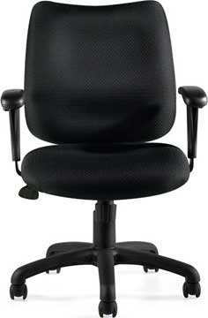

MARCA: OFFICES TO GO
MODELO: OTG11612B

Partida 22
Silla Operativa Uso Pesado
Cantidad: 6
SILLA OPERATIVA USO PESADO (BIG AND TALL): SILLA CON BASE EN FORMA DE ESTRELLA DE 5 PICOS CON PISTON DISEÑADO PARA SOPORTAR HASTA 350 LIBRAS DE PESO CON AGUSTE DE TENSION EN LA INCLINACION Y BLOCKEO DE INCLINACION, COJIN ESPECIAL DE DOBLE DENSIDAD PARA USO CONTINUO LAS 24 HORAS. TAPIZADA EN TELA COLOR NEGRO MEDIDAS 28W X 29 D X 45 1/2 H.

GARANTIA DEL FABRICANTE POR LO MENOS DE 5 AÑOS.

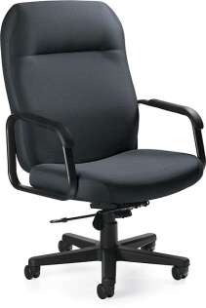

MARCA: GLOBAL
MODELO: GLO_G2450

Partida 23
Descripción: Silla Comedor
Cantidad: 8
SILLAS DE CUATRO PATAS DE POLIPROPILENO CON ESTRUCTURA METALICA FIJAS COLOR NEGRO.

GARANTIA DEL FABRICANTE POR LO MENOS DE 5 AÑOS.

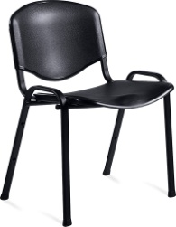

MARCA: GLOBAL
MODELO: GLO_G2149, MEDIDAS GENERALES 23.5W X 24”D X 34”H

Partida 24
Descripción: Silla Visita
Cantidad: 4
SILLA DE VISITA FIJA :

SILLA DE 4 PATAS, ASIENTO Y RESPALDO TAPIZADO TIPO PIEL COLOR NEGRO, DESCANSABRAZOS ACOJINADOS TAPIZADOS EN TIPO PIEL COLOR NEGRO, MEDIDAS GENERALES 27D X 25W X33.5 H.

UBICADAS EN LA OFICINA DEL COORDINADOR Y ADMINISTRATIVO.

GARANTIA DEL FABRICANTE POR LO MENOS DE 5 AÑOS.

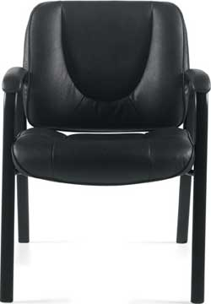

MARCA: OFFICES TO GO
MODELO: OTG3915B

Partida 25
Descripción: Sillón
Cantidad: 2
SILLON 2 PLAZAS: SILLON DE DOS PLAZAS RESPALDO Y ASIENTOS TAPIZADOS EN TIPO PIEL, COLOR A ELECCION, MEDIDAS GENERALES 50 1/2 W X 31 D X 30 H.

UBICADA EN OFICINA DEL COORDINADOR

GARANTIA DEL FABRICANTE POR LO MENOS DE 5 AÑOS.

MARCA: GLOBAL
MODELO: GLO_7876

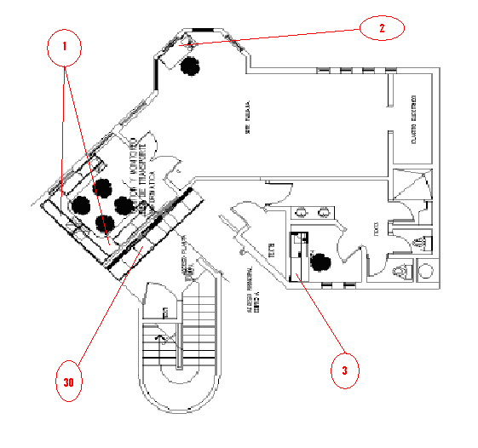
Figura no.1

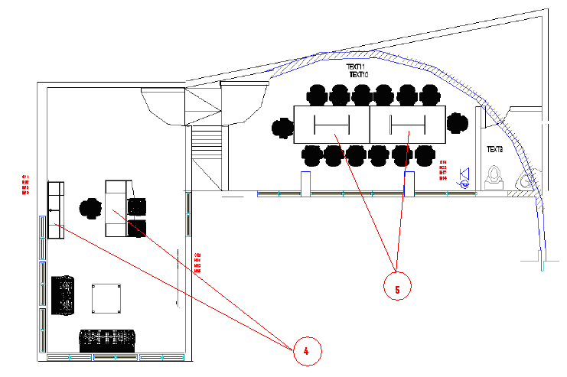

Figura no.2

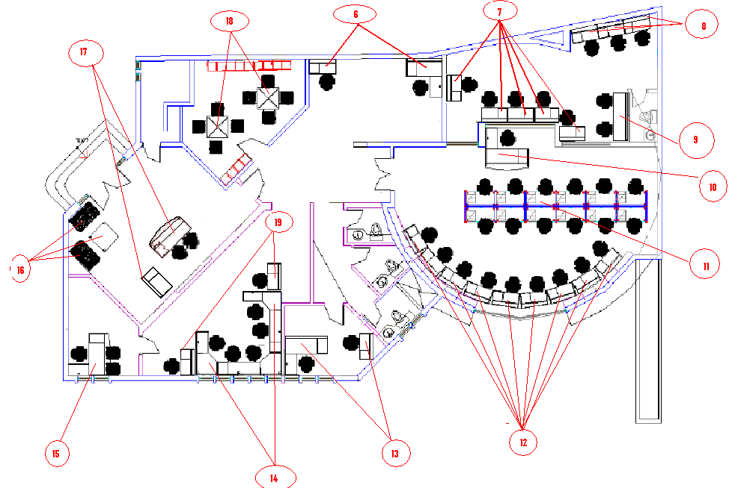

Figura no. 3

“C4 ROSARITO”

Partida 1
Descripción: Sistema Modular de mamparas
Cantidad: 1
SISTEMA MODULAR DE MAMPARAS, QUE CONSTA DE:

- DOS CONECTORES DE PARED PARA PANEL DE 81”H.

- CONECTOR UNIVERSAL DE 90 GRADOS PARA PANEL DE 81”.

- DOS WAY BASERAIL COVER, MARCA HON.

- UN CONECTOR FINAL DE METAL, PARA TAPAR EL RACEWAY DEL PANEL MARCA HON.

- OCHO PANELES ESTRUCTURA METALICA DE 2” DE ANCHO Y MEDIDAS DE 81”H X 36”W CON VIDRIO A PARTIR DE LAS 42” DE ALTURA.

DEBERA DE INCLUIR TODOS LOS ACCESORIOS NECESARIOS PARA SU CORRECTA INSTALACION, COMO SON CONECTORES, CUBIERTAS, TORNILLERIA, TAPADERAS, ETC.

MODELOS DE REFERENCIA: NRW81, NRC81, NR90C, NREC, NP8136HTA

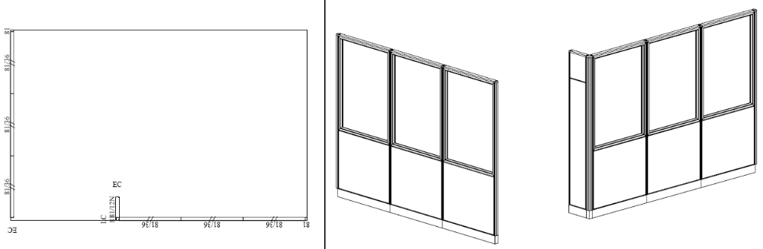

“C4 ENSENADA”

Partida 1
Descripción: Sistema Modular de mamparas
Cantidad: 1
SISTEMA MODULAR DE MAMPARAS, QUE CONSTA DE:

- 10 PANELES ESTRUCTURA METALICA DE 2” DE ANCHO Y MEDIDAS DE 81”H X 36”W CON VIDRIO A PARTIR DE LAS 42” DE ALTURA.

- 4 PANELES ESTRUCTURA METALICA DE 2” DE ANCHO Y MEDIDAS DE 81”H X 30”W CON VIDRIO A PARTIR DE LAS 42” DE ALTURA.

- 3 PANELES ESTRUCTURA METALICA DE 2” DE ANCHO Y MEDIDAS DE 81”H X 24”W CON VIDRIO A PARTIR DE LAS 42” DE ALTURA.

- 1 PUERTA PARA PANEL ABATIBLE, ESTRUCTURA METALICA, ACABADA EN FORMAICA, CON MEDIDAS DE 81”H X 42”W.

- 1 CHAPA PARA PUERTA PARA PANEL.

- 3 CONECTORES DE PARED PARA PANEL DE 81”H.

- 3 CONECTORES UNIVERSALES DE 90 GRADOS, PARA PANEL DE 81”.

- ACCESORIO PARA CONECTOR.

TODAS LAS PARTES METÁLICAS ACABADAS EN PINTURA EPÓXICA MICRO PULVERIZADA COLOR A ELECCIÓN, INCLUYE TODOS LOS HERRAJES NECESARIOS PARA SU INSTALACIÓN.

DEBERA DE INCLUIR TODOS LOS ACCESORIOS NECESARIOS PARA SU CORRECTA INSTALACION, COMO SON CONECTORES, CUBIERTAS, TORNILLERIA, TAPADERAS, ETC.

MODELOS DE REFERENCIA: NP8136HTA, NP8130HTA, NP8124HTA, ND8142, N899900, NRW81, NRC81, NR90C, NR3WC, NREC

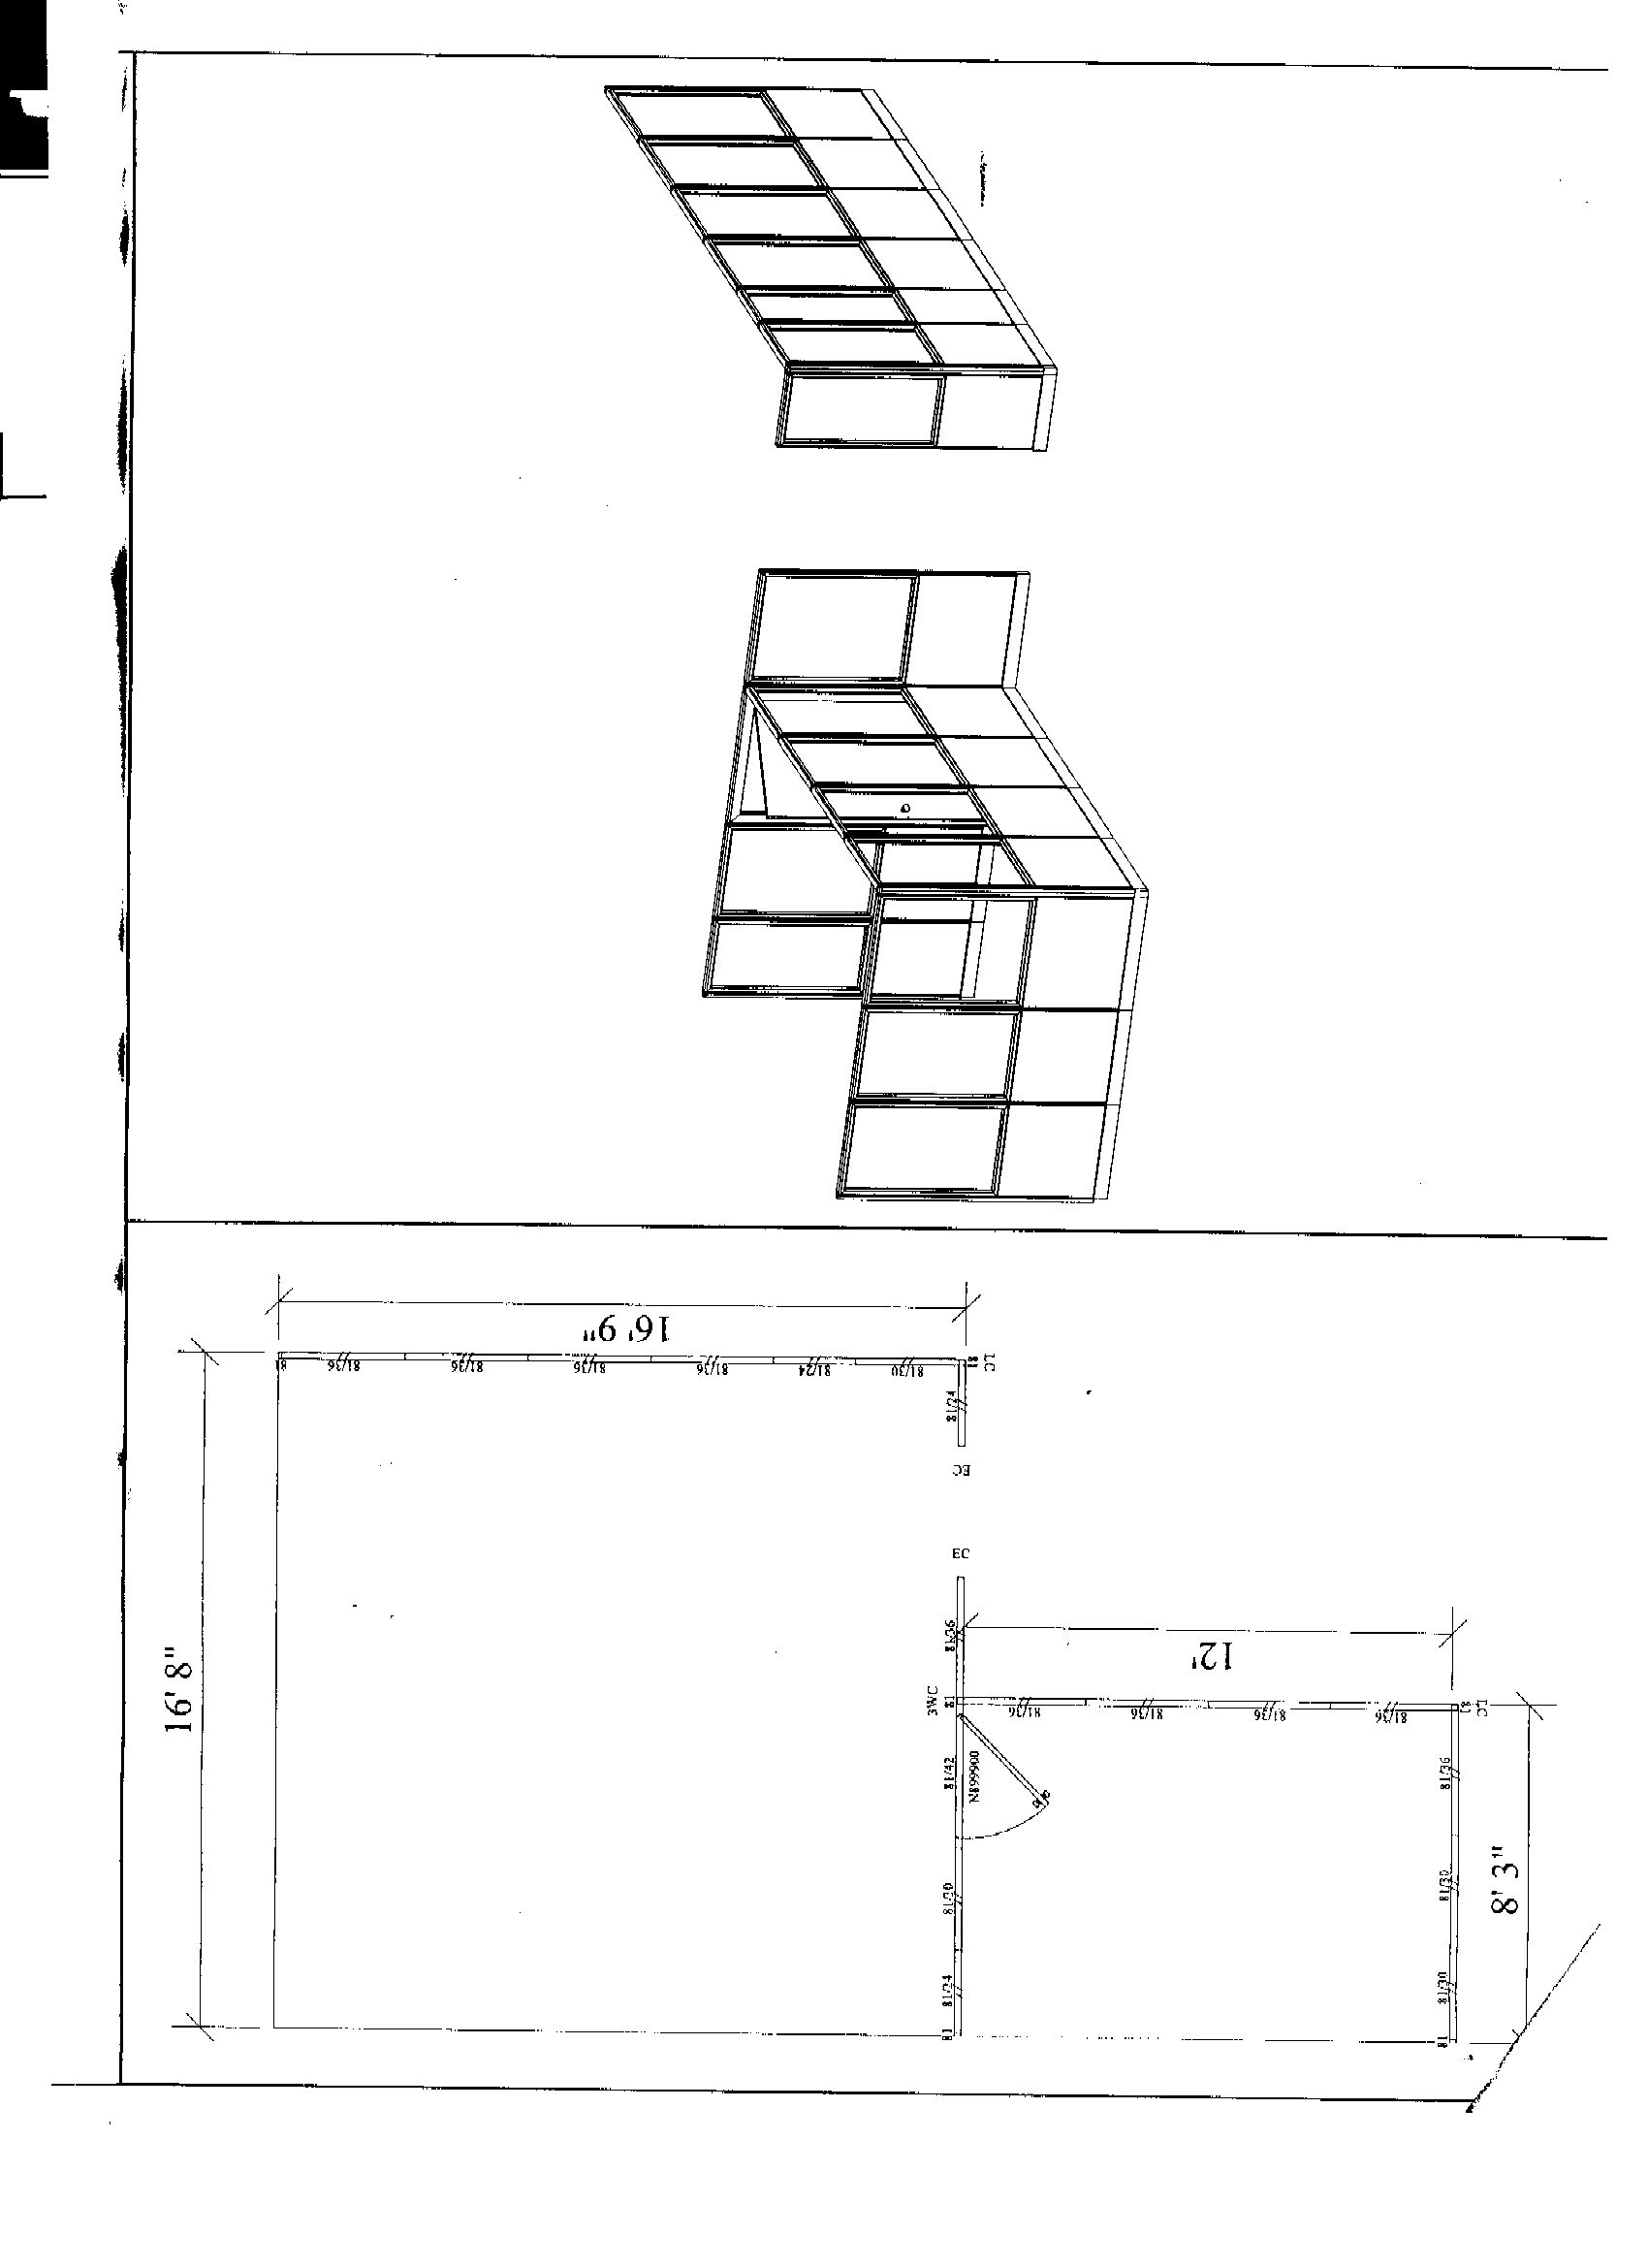
NOTA: Para efectos de esta licitación el margen de tolerancia para todas las medidas de los bienes será la siguiente:
• En la medida total de los escritorios (mueble completo), estaciones de trabajo (mueble completo), mesa de juntas, gabinete universal, sofás y sillones; se acepta un rango de +/- 4 pulgadas siempre y cuando no afecté la funcionalidad del las áreas de trabajo que componen dicho mobiliario.
• Para los conceptos de silla fija, silla secretarial, silla semiejecutiva y silla ejecutiva, el rango de tolerancia aceptado es de menos 1.5 pulgadas; aclarando que se podrán ofertar sillería con medidas superiores a las solicitas.

Las marcas y modelos establecidas en estas especificaciones técnicas son solo de referencia.

